МБДОУ детский сад № 28 «Росинка»

Познавательный проект -

«Светлая Пасха»

Краткосрочный.

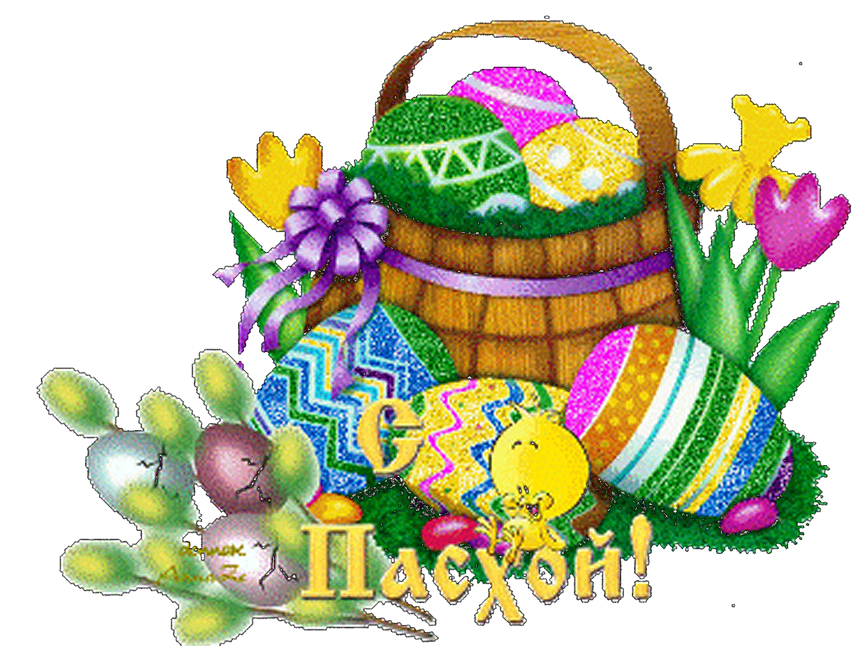

Подготовили воспитатели: Невиница Т.М.
Вакало Ю.В.

Краткосрочный познавательный проект «Светлая Пасха»
в младшей разновозрастной группе «Почемучки»

Актуальность.
Мы отмечаем много замечательных православных праздников. Но именно Пасха считается самым главным из них. Этот светлый и добрый весенний праздник приносит нам веру, надежду и, конечно, любовь. А как же рассказать ребёнку о пасхе? Церковь - деликатная тема. Есть родители верующие, есть- неверующие, но те и другие в какой-то мере отмечают этот праздник. Именно в нём заключается основной смысл православной веры – сам Бог стал человеком, умер за наше счастье и, воскреснув, избавил людей от власти смерти и греха. Именно поэтому в пасхальный день все люди говорят: «Христос Воскрес!» - и отвечают: «Воистину воскрес!»
Проблема.
Как познакомить детей с празднованием православных праздников? Не секрет, что нам приходится заново учиться праздновать наши традиционные праздники. Когда-то традиции передавались в семье из поколения в поколение – «из уст в уста», «от сердца к сердцу». Народные праздники знакомят детей с существующими традициями и обычаями русского народа, помогают донести до ребёнка высокие нравственные идеалы. Мы, взрослые должны познакомить детей с историей нашей Родины, научить пользоваться богатством культурных традиций.

Цель:
Знакомство детей с христианским праздником Светлой Пасхи и его обычаями.
Задачи:
1. Познакомить детей с православным праздником «Светлое Воскресение Христово», с его историей.
2. Развивать интерес к культуре предков.
3. Рассказать об обычаях и обрядах, связанных с праздником.
4. Воспитывать патриотические чувства к православным традициями русского народа, к народному творчеству.
Предполагаемый результат проекта:
Получение новых знаний о празднике православной Пасхи.
Творческое самовыражение воспитанников и их родителей в процессе реализации проекта.
Вид проекта: познавательный.
Срок реализации: краткосрочный – с 02 – 06 апреля 2018 г..
Участники: дети младшей разновозрастной группы детского сада, родители, педагоги.

Этапы работы над проектом:
Подготовительный этап:
Разработка стратегии реализации проекта.
Создание условий для самостоятельной деятельности.

Основной этап.
Комплекс мероприятий:
1. Беседа на тему «Что такое пасха?» (просмотр презентации) (П.р.)
2. Беседа на тему «Почему мы красим яйца?»(П.р.)
3. Аппликация на тему «Украсим пасхальное яйцо» (Х-Э р.)
4. Рисование на тему «Украшаем пасхальные яйца». (Х-Э р.)
5. Коллективная работа «Украшаем Пасхальный кулич» (Х –Э р.)
6. Чтение и разучивание фольклорные произведения (потешки, заклички, пословицы, поговорки, сказки, считалки).(Р.р.)
7. Разучивание подвижных р.н. игры «Солнышко». (Ф.р.)
8. Показ мультфильма «Пасха для детей» (Познавательное развитие).
9. Лепка - «Пасхальных цыплята из киндеров» .(Х-Э р.)

Заключительный этап.
Итоговое мероприятие:
Пасхальные игры: «Катание яиц», «За двумя зайцами», Игра «Найди яйцо»

Работа с родителями:
1. Оформление консультации в родительском уголке: «Скоро Пасха».
2. Разучивание и закрепление с детьми закличек, стихов, хороводных текстов.
3. Оформление папки -передвижки в родительском уголке: «Традиции Пасхи».
4. Пополнение бросовым материалом – болванки от яиц для росписи детьми.

Беседа на тему «Что такое пасха?»
Как люблю я праздник Пасхи!
Приготовлюсь к четвергу
Бабушка яички красит,
Я ей тоже помогу.
На скорлупке хрупкой, тонкой
Для людей, для красоты
Крашу кисточкой тихонько:
Крестик, солнышко, цветы.
В светлый праздник Воскресенья
Подарю своим друзьям
По яичку, с поздравленьем
И скажу: «Раскрасил сам»
Скоро мы будем встречать христианский праздник - Пасха. Этот праздник – победа жизни над смертью, праздник любви, мира и светлой жизни. Когда-то давно Господь послал на Землю своего сына- Иисуса, который должен был научить народ смирению и любви. Христос принес себя в жертву, чтобы показать людям истинную любовь – это любовь к Богу. Своей смертью, а затем воскрешением, Христос поведал людям, что жизнь не заканчивается смертью. Неизбежный
конец жизни приводит к встрече с Богом. Вот это воскрешение – победу над смертью и празднуют люди каждый год весной – и называется этот праздник Пасха.
Всю неделю, предшествующую Пасхе, называют Страстной. Особо выделяют последние дни Страстной недели – Чистый Четверг (день очищения от грехов), Страстная Пятница (упоминание о распятии и смерти Иисуса Христа), Великая Суббота (день печали), и Светлое Воскресение Христово – праздник жизни и победы над смертью.
Начиная с Чистого Четверга мы начинаем готовиться к встрече Пасхи – сначала убирать дом, а потом красим яйца и печем куличи.
Праздник Пасхи продолжается целую неделю. И называется эта неделя по-разному - пасхальной, светлой, святой. Люди ходят друг к другу в гости, веселятся. В городах качались на качелях, каруселях, играли в горелки. В деревнях устраивали игры, хороводы.
Люди думали о будущем урожае и посевных работах, и чтобы пробудить землю от зимнего сна, чтобы был хороший урожай катали по земле крашеные яички.

Беседа «Почему мы красим яйца?»
«Царь – день», или «Велик – день» - так называли праздник Пасхи в народе. Пасха - это день всеобщего равенства, любви и милосердия. Люди приветствовали друг друга словами «Христос воскрес», в ответ звучало «Воистину воскрес», трижды целовались, дарили друг другу красные яйца. Этот обычай очень давний; Христос дал нам жизнь, а яйцо - это знак жизни. Мы ведь знаем, что из яйца выходит живое существо.
- Кто, вылупляется из яйца?
Призадумалось яйцо:
Кто же я, в конце концов?
Лебедь, утка, или я, ядовитая змея?

- А, как вы думаете, в какой цвет красили яйца наши предки? И почему?
- Красный цвет – это цвет радости. И ещё это цвет крови, которой Христос освятил жизнь.
Вот с тех пор люди стали приветствовать друг друга красным яйцом, как знаком вечной жизни. Послушайте, как в старину красили яйца. Первоначально яйца окрашивались только в красный цвет, позже их стали окрашивать во всевозможные цвета, рисовали на них пейзажи, записывали даже свои мысли.
Также в старину яйца окрашивали с помощью ярких лоскутков и ниток, которые линяли.
Яйцо смачивали водой, и обкладывали лоскутками и нитками, заворачивали в белую тряпочку и крепко заматывали ниткой, затем варили.
Красили яйца в четверг перед праздником, всей семьёй. Бытовало поверье, что яйца, сваренные в крутую в чистый четверг, предохраняют от болезней, если их есть на Пасху, а скорлупу от яиц зарыть в землю на пастбище где пасли скот, это надёжно защищало домашних животных от сглаза и всяких несчастий.
Но самое главное, что вы должны запомнить, Пасха – день всеобщего равенства, любви и милосердия. Не обижайте младших, будьте внимательны и послушны старшим, щедры к бедным, добры к нашим четвероногим и крылатым друзьям.
Пусть в ваших душах царит любовь и милосердие.

Игры на пасху
Игра «Найди яйцо»:
воспитатель показывает детям яйцо-писанку, после чего предлагает им закрыть глаза, а в это время прячет яйцо в группе. Желательно положить его на видное место.
Затем детям предлагается найти писанку.

Игра «Катание яиц»:
воспитатель раскладывает небольшие сувениры и устанавливает небольшую самодельную горку или доску. Ребенок берет в руки яйцо и скатывает его с горки. К какому сувениру прикатится яйцо, тот подарок получает ребенок.

Игра «За двумя зайцами»:
воспитатель берет три крашеных яйца. Два кладет рядом. А третье предлагает запустить детям так, чтобы оно попало в эти два, и они раскатились в разные стороны. Дети «болеют» друг за друга.
Яичные гонки (упрощенный вариант, для малышей) (П.и)
Для игры необходимо 2 сваренных «вкрутую» яйца, 2 столовые ложки.
Игроки делятся на 2 команды. Каждая команда получает столовую ложку, на которую кладется крашеное яичко. Цель - пробежать определенное расстояние (отмеченное флажком или кеглей), развернуться и отдать ложку следующему участнику, не уронив яйцо. Можно усложнить задачу, держа ложку не в руке, а во рту! Выигрывает команда, чьи игроки справятся с заданием быстрее. В качестве призов победителям можно подготовить шоколадные яички.
Гуси
Для игры в «Гусей» на площадке на расстоянии 10-15 метров друг от друга чертятся две линии - два "дома". В одном находятся гуси, в другом - их хозяин. Между "домами под горой" живет "волк" - водящий. Хозяин и гуси ведут между собой диалог, известный всем с раннего детства:
- Гуси, гуси!
- Га-га-га.
- Есть хотите?
- Да-да-да.
- Так летите!
- Нам нельзя.
Серый волк под горой
не пускает нас домой.
После этих слов «гуси» стараются перебежать к «хозяину», а «волк» их ловит. Пойманный «гусь» становится «волком».
Подвижная игра «Катание яиц навстречу»
Игра в паре. Каждый игрок встает у стены комнаты. Один говорит: «Христос Воскресе!». Второй ему отвечает: «Воистину воскресе!». После этого игроки катят яйца по полу навстречу друг другу. Задача – чтобы яйца встретились и столкнулись. У кого яйцо при этом разбилось – отдает ему выигравшему.
Можно в эту игру играть и большой группой. Тогда одна команда встает у одной стены, а другая у другой стены. Каждая пара катит яйца навстречу. Задача – прокатить так, чтобы яйца встретились. Если это произошло, то пара обнимается (христуется).
«Скатывание яиц по желобу»
Из картона делаете желоб и украшаете его пасхальными наклейками для яиц. По очереди каждый скатывает свое яйцо, у кого дальше тот и победил.
«Прыгучие зайчата»
Играют две команды. Первым игрокам даётся небольшая корзинка или ведерко с яйцами. Задача: прыжками достичь ориентира, обратно вернуться бегом, не растеряв при этом яйца из корзинки. Затем учувствуют другие.
Второй тур: первым игрокам дают по столовой ложке, они кладут в нее яйцо и должны пронести и не уронить, обратно возвращаются бегом, затем следующий участник.
«Катись, катись, яичко»
Дети встают в круг. Водящий отдает одно деревянное яйцо любому ребенку в кругу, второе яйцо - ребенку в противоположной части круга. Со словами песенки дети начинают передавать яйца по кругу в любую сторону.
Слова песенки: Катись, катись, яичко,
По нашему кружочку.
Найди, найди, яичко,
Для себя дружочка.
С последним словом передача яиц по кругу заканчивается. Те, у кого в руках остались яйца, выходят в центр круга и отдают яички водящему. Тот говорит:
В круг, дружочки, выходите
И вдвоем для нас спляшите.
Все хлопают. Дети пляшут по одному или в паре.

Конспект совместной деятельности по аппликации в средней группе «Украсим пасхальное яйцо»
Цель:
1. Закреплять знания детей о народном творчестве, его истории, о народных и православных праздниках.
2. Продолжать знакомить детей с элементами аппликации.
3. Повторить технику выполнения.
4. Развивать чувство композиции, умение находить удачное сочетание цветов.
5. Воспитывать любовь к культуре своего народа.
Предварительная работа: альбом с изображением пасхальных яиц, образцы элементов аппликации.
Материал: муляжи пасхальных яиц, цветные заготовки из картона, заготовки полосок: прямых, волнистых; геометрические фигуры: овалы, круги, треугольники разных цветов; клей, кисти, клеенка, подставки под кисти, раздаточные подносы, аудио запись русские традиционные колокольные звоны (пасхальный звон).
Воспитатель: Здравствуйте, ребята! Посмотрите, что перед вами на столе? Правильно: наборы для аппликации. А значит, мы будем работать руками, давайте их подготовим:
Пальчиковая гимнастика Волшебник:
Если ножницы достану, ("ножницы")
То волшебником я стану:
(поднять руки и кисти вверх)
Вырезаю из бумаги (изобразить)
Птиц, машины, башни, флаги
("птица", движения руля, "башня", "флаг")
Их раскрашу, просушу, (изобразить)
Всем знакомым покажу!
(развести руки от груди в стороны)
Воспитатель: Ребята, скажите, пожалуйста, какое сейчас время года? (весна, месяц? (апрель),
- А, какой праздник мы будем отмечать в воскресенье?(праздник Пасхи).
Пасха.
На землю сходит светлый праздник Пасхи
Волшебнее любой волшебной сказки
Чудеснее любых земных чудес:
Христос Воскрес! Воистину Воскрес!
Пасхальный звон и яйца с куличами.
Берёзки встали белыми свечами.
И над землёй несётся благовест:
Христос Воскрес! Воистину Воскрес!
И верба в честь Святого Воскрешенья
Весенние надела украшенья.
И, словно храм, наполнен пеньем лес:
Христос Воскрес! Воистину Воскрес!
Андрей Усачёв.
А теперь я вам хочу рассказать, для чего мы его празднуем. «Пасха считается самым главным праздником. В этот день воскрес сын божий Иисус. Давным-давно Бог послал на землю своего сына - Иисуса. Он вырос среди людей и умер за то, чтобы помочь им избавиться от грехов. Иисуса распяли на кресте в пятницу, а в воскресенье на земле произошло землетрясение. Иисус воскрес из мертвых, тем самым победил смерть.
После вознесения Иисус велел ученикам идти по миру и проповедовать народу свое учение. Отправилась проповедовать учение Христа и Мария (мать Христа). Пришла она в Рим, в императорский дворец. В те далекие времена, каждый приходящий к императору, обязательно приносил какой- нибудь подарок: богатые - драгоценности, а бедные - что могут. У Марии ничего с собой не было, кроме веры в Христа. Протянула она императору простое куриное яйцо и сразу громко произнесла главное известие: «Христос воскрес!». Удивился император и сказал: «Трудно в это поверить, как и в то, что это белое яйцо может стать красным!». Пока он говорил эти слова, яйцо стало менять свой цвет: оно порозовело, а потом потемнело и, наконец, стало ярко-красным. Так было подарено первое пасхальное яйцо.
Подарить друг другу пасхальное яйцо - главный обычай этого светлого праздника.
Прошло много лет, но все люди помнят и любят Иисуса, потому что он нес в своем сердце любовь ко всему живому и учил этому всех людей. С тех пор люди празднуют праздник Пасхи. Ходим в церковь на службу, печем куличи и красим яйца. Яйцо – самый главный и важный символ Пасхи.
Пасхальные яйца – разноцветные или украшенные узорами и рисунками
Физкультминутка
Вы, наверное, устали?
Ну, тогда все дружно встали,
Ножками потопали.
Ручками похлопали.
Покружились, повертелись
За столы обратно сели
Глазки крепко закрываем.
Дружно до пяти считаем.
Открываем, поморгаем
И работать начинаем.
А мы с вами украсим наши пасхальные яйца аппликацией, которая будет состоять из мелких деталей. В качестве деталей можно использовать различные полоски, фигурки - простые или вырезанные зубчиками, волнами. Такие полоски можно приклеить попарно — с одного конца яйца и с другого, чтобы узор на нем выглядел симметрично. Можно все яйцо обклеить полосками одного цвета, чтобы оно напоминало морскую тельняшку. А можно пустить полоски только сверху и снизу, а в середине между ними выложить лепестками какой-нибудь цветок.
(Предложить детям рассмотреть заготовки, можно предложить геометрические фигуры: треугольники, круги, овалы)
Предложить детям рассмотреть основу пасхального яйца, предварительно вырезанную из цветного картона (оно должно напоминать форму настоящего яйца).
А теперь попробуйте украсить их сами, придумайте свои рисунки. Фантазии у вас много, они могут получиться более красочными, забавными, индивидуальными. (Дети приступают к работе)
Вот наши Пасхальные яйца и готовы!
Рассмотреть с детьми все яйца, отметить самые красивые, а также можно предложить обменяться пасхальными яйцами друг с другом со словами «Христос воскрес!».
Рефлексия.
- О каком празднике мы сегодня говорили?
- Что принято дарить друг другу на этот праздник?

Конспект совместной деятельности по ИЗО в средней группе «Украсим пасхальное яичко»
Цель: Развитие у детей представления о культурных
традициях русского народа.
Задачи:
- Пробудить у детей интерес к традициям православной
культуры.
2. Познакомить с историей и традициями праздника Пасха.
3. Развивать умение создавать оригинальные способы украшения пасхальных
яиц.
4. Продолжать развивать творчество, образное представление, эстетическое
восприятие и навыки работы с различным материалом.
5. Воспитывать любовь к Родине и пробуждать уважение к традициям своего
народа.
6. Вызвать у детей радость от результата совместной деятельности.
Интеграция областей: познание, художественное творчество.
Словарная работа: Пасха, возрождение, исход, Воскресение, крестный ход, Иисус Христос, писанка, крашенка , кулич.
Предварительная работа:
- Беседа о весне, о праздниках.
- Рассматривание альбома и иллюстраций с изображением пасхальных яиц.
- Разучивание потешек и стихотворений наизусть: «На скорлупке хрупкой, тонкой..» и т.д.
- Чтение сказки «Курочка Ряба».
- Изготовление и украшение подставок для яиц.
- Выставка детских работ.
- Игры.
Демонстрационный материал: Ноутбук, презентация для детей «Светлый праздник Пасха», изображение Курочки, яйца (разукрашенные: деревянные, пластмассовые, бумажные), игрушки: курочка, цыплёнок, корзинка, украшенная соломенная тарелочка, праздничные салфетки, полотенца, украшенная ветка «вербы», пасхальные открытки, образцы для украшения яиц,
Раздаточный материал:
- Грунтованные болванки яиц по количеству детей.
- Гуашь смешанная с клеем ПВА и тарелочки под неё.
- Кисточки.
- Ватные палочки.
- Стаканчики для палочек, кисточек и воды.
- Праздничные салфетки, влажные салфетки.
- Подставки под яйца.
- Пасхальные наклейки, цветочки из ленточек.
- Клей и ножницы.
Ход занятия:
Педагог: Ребятки, сегодня я приглашаю вас в необычное путешествие-
путешествие в прошлое! Вы узнаете о традициях русского народа в дни особенного праздника и научитесь радовать своих родных. Скажите, пожалуйста, какие народные праздники вы знаете?
Дети: Новый год, Рождество, Масленица.
Педагог: Некоторые люди до сих пор соблюдают традиции каждого их этих праздников. Давайте вспомним, что делают на Новый год?
Дети: На Н.год наряжают ёлку;
Педагог: на Рождество? (колядуют, гадают, дарят подарки);
Педагог: на Масленицу? (провожают зиму, встречают весну, пекут блины).
Педагог: А ещё какой праздник вы знаете, который люди, особенно верующие, весной очень ждут и старательно к нему готовятся?
Дети: Это праздник — ПАСХА.
Педагог: Правильно. Садитесь, пожалуйста, на стульчики (на столе — ноутбук)
Я вам немножко расскажу об этом празднике (дети садятся)
Педагог: Я очень люблю весну, а вы любите? (Ответы детей)
Педагог: Почему?
Дети: Весной тает снег, бегут весёлые ручейки, распускаются на деревьях почки.
Педагог: Поэтому кратко можно сказать, что весной всё оживает!
Наверное, потому все люди очень радуются весне и встречают такой же
весёлый праздник- праздник Пасхи. (Слайд с весёлой картинкой)
Педагог: Что вы знаете об этом празднике? (ответы детей)
Педагог: Ребята, к нам в гости пришла курочка, давайте порадуем Курочку весёлым
танцем.
Физминутка.
Вышла курочка гулять,
Свежей травки пощипать.
А за ней – ребятки,
Жёлтые цыплятки.
«Ко-ко-ко, Ко-ко-ко,
Не ходите далеко.
Лапками гребите,
Зёрнышко ищите».
Съели толстого жука,
Дождевого червяка.
Выпили водицы
Полное корытце.
(Повторяем 2 раза)
Педагог: В наше время имеются самые разнообразные средства украшения яиц. Такую краску можно купить в магазине (показываю образцы). К Пасхе готовятся все: верующие люди, и те, кто просто радуются весне – это дети и даже герои сказок.
Педагог: Вот и Курочка приготовила чудесные яички для своих друзей!
Нравятся они вам? Посмотрите, какие замечательные узоры она использовала для украшения! (на магнитной доске образцы расписных бумажных яиц)
Педагог: Курочка и вам предлагает сделать для ваших родных пасхальный подарок-
сувенир. Какой сувенир вы хотели бы сделать сегодня? (Ответы детей).
Педагог: Я советую вам разрисовать красками яички, а кто пожелает, может украсить чем-то ещё. Получится замечательный подарок! Хотите порадовать своих родных? (Ответы детей). Для этого Курочка подготовила вам вот такие яички.
(Выношу корзинку с грунтовыми болванками - яйцами белого цвета).
Вы можете украсить своё яичко, используя её узоры .
Педагог: Приглашаю теперь вас в мою мастерскую. (дети садятся за столы)
Педагог: Посмотрите, ребятки, здесь есть всё необходимое для вашего творчества:
ваши подставочки для яиц, красивые краски, удобные тоненькие кисточки, ватные палочки, маленькие цветочки, различные пасхальные наклейки, даже клей.
Педагог: Чем можно раскрашивать ваши «крашенки»? (кисточкой, палочкой,
фломастерами, маркером и т.д.). Возьмите свою подставочку, которую мы с вами сделали заранее. Теперь выбирайте яйцо, которое вам нравится, ставьте его на подставку.
Педагог: Советую расписать своё яйцо либо так, как предложила Курочка,
либо придумать свои узоры. Напоминаю, что вы можете его украсить, нарисовав цветочки, волнистые линии, полоски, точки, геометрические фигуры, даже -церковь или придумать и нарисовать свою пейзажную картинку. Не забывайте про солнышко и солнечные узоры.
Педагог: Когда-то росписи делали только, надев чистую одежду, с чистыми руками и чистыми мыслями. Поэтому и я каждому из вас положила влажную и праздничную салфеточку
Педагог: Расписывайте и думайте о том, для кого вы готовите свой сувенир, (так в
старину делали). В работе вам поможет ваша фантазия и образцы для рисования. Желаю вам успешной работы!
Оказываю помощь детям. Хвалю.
В процессе работы повторяем выученное стихотворение:
На скорлупке хрупкой, тонкой
Для людей и красоты,
Крашу кисточкой я тонкой
Крестик, солнышко, цветы.
В светлый праздник Воскресения
Подарю своим друзьям
По яичку, с поздравлением..
И скажу: «Раскрасил сам!».
Педагог: Вы старались, вы трудились, и яички на славу у вас получились!
(Рассматриваем) Думаю, что Курочке они тоже очень нравятся!
Подведение итогов.
Педагог: Получились, действительно, чудесные сувениры! Ставьте их на красивую,
заранее вами украшенную цветами, тарелочку, которую мы сейчас поставим на праздничный стол. Если в группе есть ваша мама, то вы можете подарить ей своё яичко и сказать добрые слова (дети дарят свои сувениры). Остальные ребятки свои сувениры подарят дома.
Педагог: Спасибо вам, ребятки, за работу, творчество и фантазию.
Поздравляю с наступающим праздником Пасхи.
Пусть в ваших маленьких душах живёт любовь к друзьям и своим близким!
Ведь Пасха-это праздник всеобщей любви и милосердия.

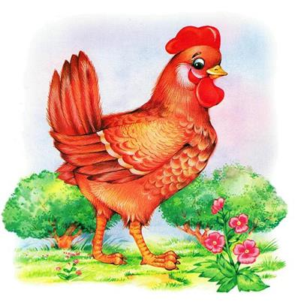

Список используемой литературы:
1. «Пасха. Традиции. Обряды. Рецепты.» Авторы: Козлова И.С., Давыдова О.С. ООО ТД «Издательство. Мир книги» 2008.
2. Интернет ресурсы:
•http://www.paskha.net/,
•http://www.sunhome.ru/cards/28, •http://www.solnet.ee/holidays/s13.html,•http://ru.wikipedia.org/wiki/%D0%AF%D0%B9%D1
%86%D0%B0_%D0%A4%D0%B0%D0%B1%D0%B5%D1%80%D0%B6%D0%B5.
3. Салищева М. Н. «Пасха» издательство «Карапуз» 2009 г.

Православные христиане называют Пасху «праздником праздников и торжеством торжеств». В этот день православной церковью отмечается воскресение из мёртвых Иисуса Христа. Этот праздник символизирует победу добра над злом, света над тьмой, хранит в себе историческую память об искупительной добровольной жертве во имя человечества Иисуса Христа и Его Воскресении.
С 02 по 06 апреля в младшей разновозрастной группе «Почемучка» прошел мини-проект «Светлая Пасха». Главным замыслом данного проекта является приобщение детей к истокам православной культуры своего народа, пополнение знаний о православных праздниках, воспитание уважения к традициям и обычаям своей страны, развитие потребности детей в освоении окружающего мира, путем изучения культурного наследия русского народа при участии родителей как участников образовательных отношений.
Цель мини-проекта - создать условия, раскрывающие творческий и интеллектуальный потенциал ребенка, ориентированный на творческое взаимодействие детей, родителей и педагогов и способствующих самопониманию и саморазвитию всех участников педагогического процесса на основе приобщения детей к традиционной культуре. Участниками проекта стали дети старшей группы «Божья коровка», родители воспитанников и воспитатели группы. Для реализации данного проекта были проведены следующие мероприятия:

С 02 по 06 апреля в младшей разновозрастной группе «Почемучка» прошел мини-проект «Светлая Пасха». Главным замыслом данного проекта является приобщение детей к истокам православной культуры своего народа, пополнение знаний о православных праздниках, воспитание уважения к традициям и обычаям своей страны, развитие потребности детей в освоении окружающего мира, путем изучения культурного наследия русского народа при участии родителей как участников образовательных отношений.

